Анализ основных показателей бюджетов
муниципальных образований, входящих в состав Союза городов Центра и Северо-Запада России

Введение

Информационные обмены по основным показателям бюджетов муниципальных образований, входящих в состав Союза городов Центра и Северо-Запада России, проводятся, начиная с 2016 года. Период, охваченный проведенными анализами, составляет 10 лет. В рамках данного информационного обмена участниками представлены сведения по отдельным показателям исполнения бюджета за 2021 и 2022 годы.
Членами Союза городов Центра и Северо-Запада России являются 26 муниципальных образований. В информационном обмене приняли участие все 26 муниципальных образований, при этом отдельными муниципальными образованиями данные представлены не по всем показателям. Информационный обмен, как и в предыдущие годы, проведен в целях анализа финансового состояния муниципальных образований, входящих в состав Союза, позволяющего выявить общие проблемы муниципальных образований и изыскать пути их решения.

Доходы
Сравнительный анализ финансового состояния бюджетов муниципальных образований проводился в целях выявления структуры доходов, определения динамики по доходным источникам и установления факторов, влияющих на объем поступлений в местные бюджеты.
Данные, представленные муниципальными образованиями, участвовавшими в информационном обмене, рассматривались по двум группам:
1-ая группа - муниципальные образования, являющиеся областными центрами (13 МО);
2-ая группа – муниципальные образования, не являющиеся областными центрами (13 МО).

Общий объем доходов в 2022 году
млн руб.
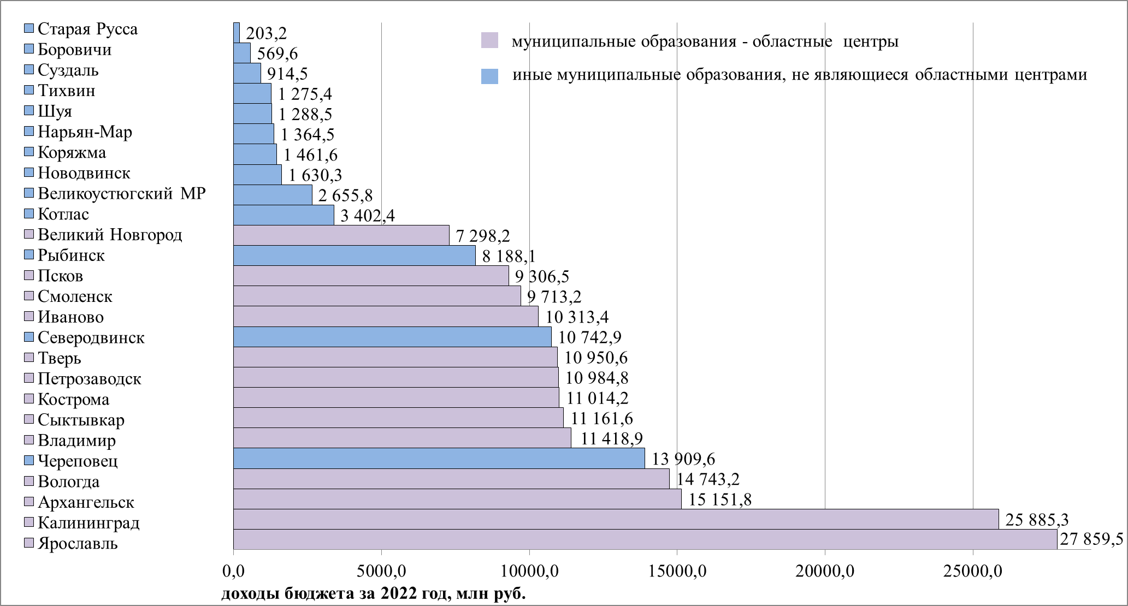

По результатам анализа наибольший общий объем доходов сложился по муниципальным образованиям 1 группы - в Ярославле и Калининграде, по муниципальным образованиям 2 группы - в Череповце и Северодвинске.
Следует отметить, что данные города по результатам трех предыдущих информационных обменов также занимали лидирующие позиции.

Общий объем доходов в расчете на одного жителя в 2022 году
тыс. руб.
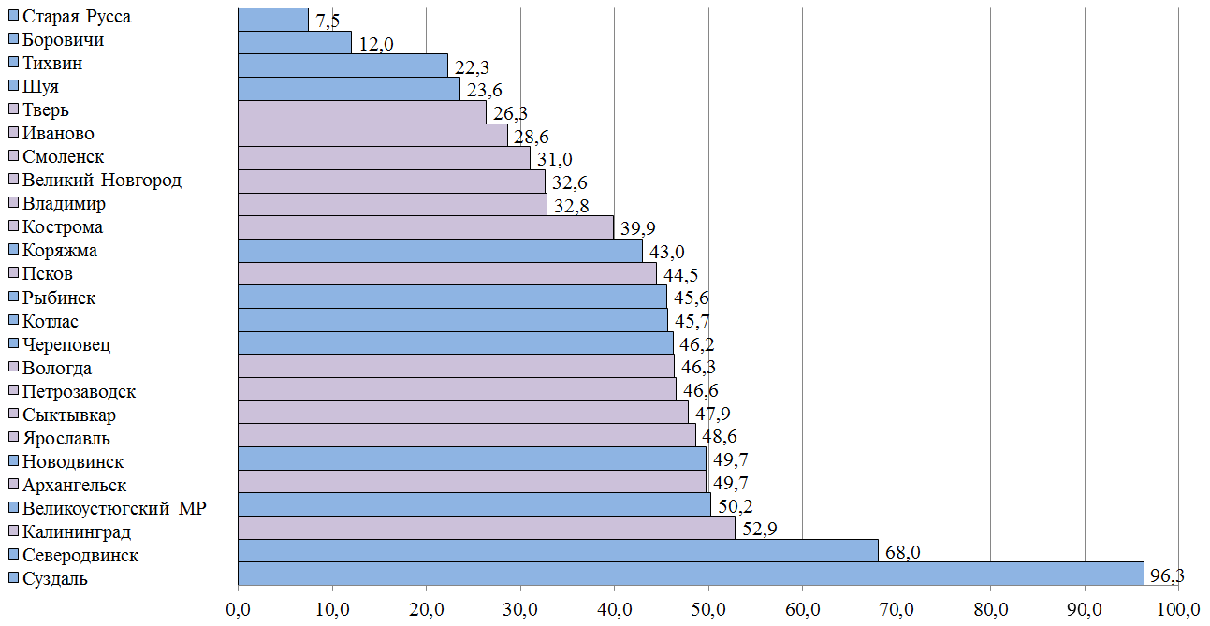

Важным показателем, характеризующим финансовое положение муниципальных образований, является уровень бюджетной обеспеченности по доходам в расчете на одного жителя. За 2022 год наибольший уровень бюджетной обеспеченности установлен в Суздале (96 тыс.руб.) в связи с выделением в 2022 году значительной помощи из вышестоящего бюджета. Показатель Суздаля в 12,8 раз превышает минимальный уровень, сложившийся в городе Старая Русса. Крупные областные центры Калининград, Архангельск и Ярославль по уровню доходов в расчете на одного жителя занимают третье, пятое и седьмое место (53 тыс.руб., 50 тыс.руб. и 49 тыс.руб.) соответственно.
Максимальные и минимальные показатели доходов в расчете на одного жителя возросли по сравнению с аналогичными показателями информационного обмена за 2017 год в 2,8 раза и в 1,7 раза соответственно.

Динамика доходов за период 2021 - 2022 годов
%
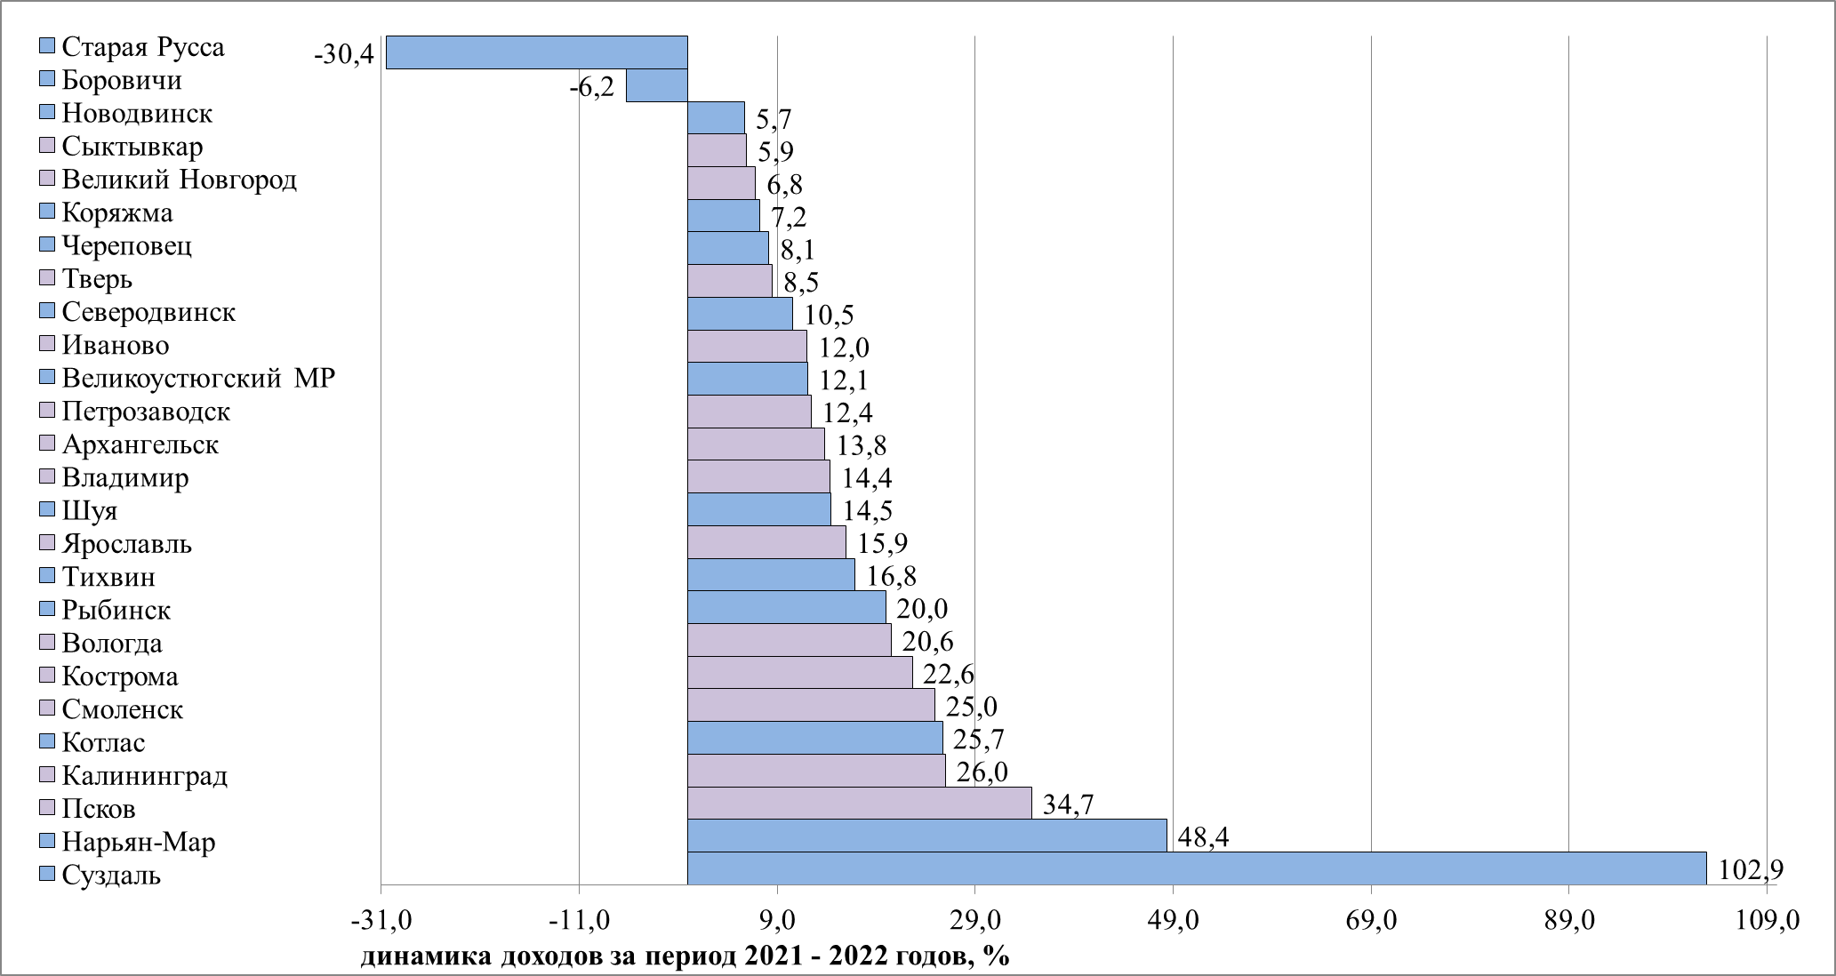

Динамика доходов в 2022 году по сравнению с 2021 годом в большинстве муниципальных образований, участвовавших в информационном обмене, характеризуется ростом объема поступлений. Так, в 24 из 26 муниципальных образований объем доходов увеличился от 6% до 103%. По 2 муниципальным образованиям доходы уменьшились на 6% и 30%.
Необходимо отметить позитивную тенденцию в сокращении количества муниципальных образований, имеющих отрицательную динамику поступления доходов в местные бюджеты в 2017 и 2022 годах по сравнению с предыдущим годом (2017 год – 6 муниципальных образований, 2022 год – 2 муниципальных образования, Боровичи и Старая Русса).
Основной причиной изменения объема доходов в муниципальных образованиях – и роста, и снижения, является соответствующая динамика безвозмездных поступлений из вышестоящих бюджетов.

Доля налоговых и неналоговых доходов
в общем объеме собственных доходов в 2022 году
%
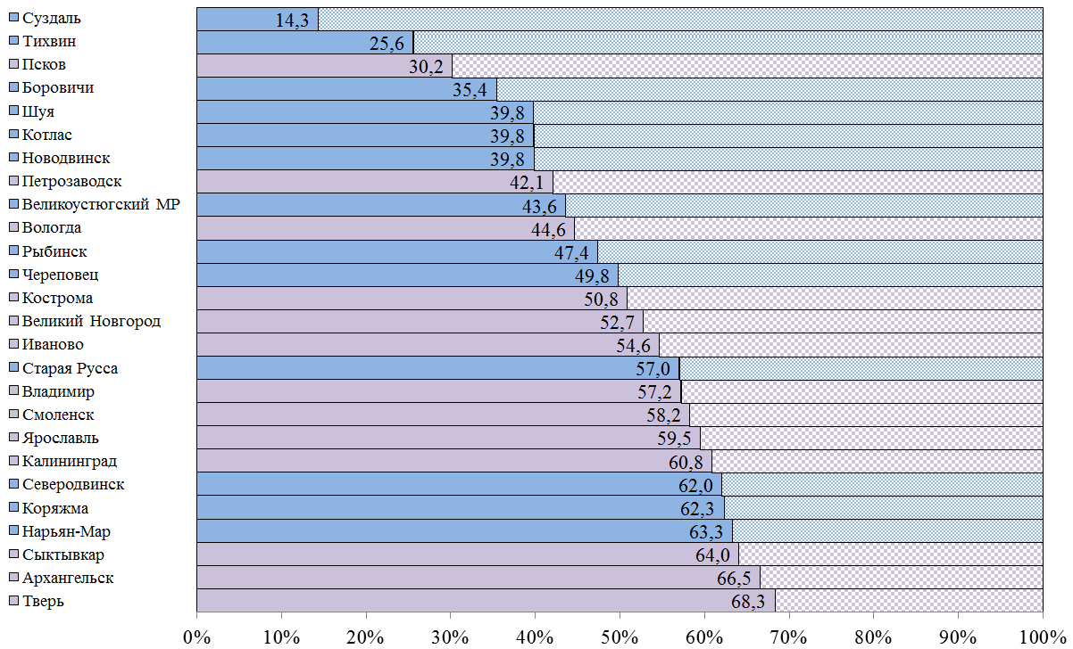

Доля налоговых и неналоговых доходов в общем объеме собственных доходов (без учета субвенций) характеризует степень устойчивости местных бюджетов. В 2022 году с долей налоговых и неналоговых доходов, составляющей более 50%, были исполнены бюджеты в 10 муниципальных образованиях-областных центрах – Кострома, Великий Новгород, Иваново, Владимир, Смоленск, Ярославль, Калининград, Сыктывкар, Архангельск, Тверь и в 4 иных муниципальных образованиях – Старая Русса, Северодвинск, Коряжма, Нарьян-Мар.
Самая высокая доля налоговых и неналоговых доходов отмечена в Твери (68%), самая низкая – в муниципальном образовании Суздаль (14%), у которого наибольшая доля поступлений из вышестоящего бюджета.
Максимальные и минимальные показатели, характеризующие долю налоговых и неналоговых доходов, снизились по сравнению с аналогичными показателями информационного обмена за 2017 год на 18 процентных пункта и на 10 процентных пункта соответственно, что характеризует увеличение поступлений из вышестоящих бюджетов на решение вопросов местного значения.

Налоговые доходы
Динамика налоговых доходов за 2021 - 2022 годы
%
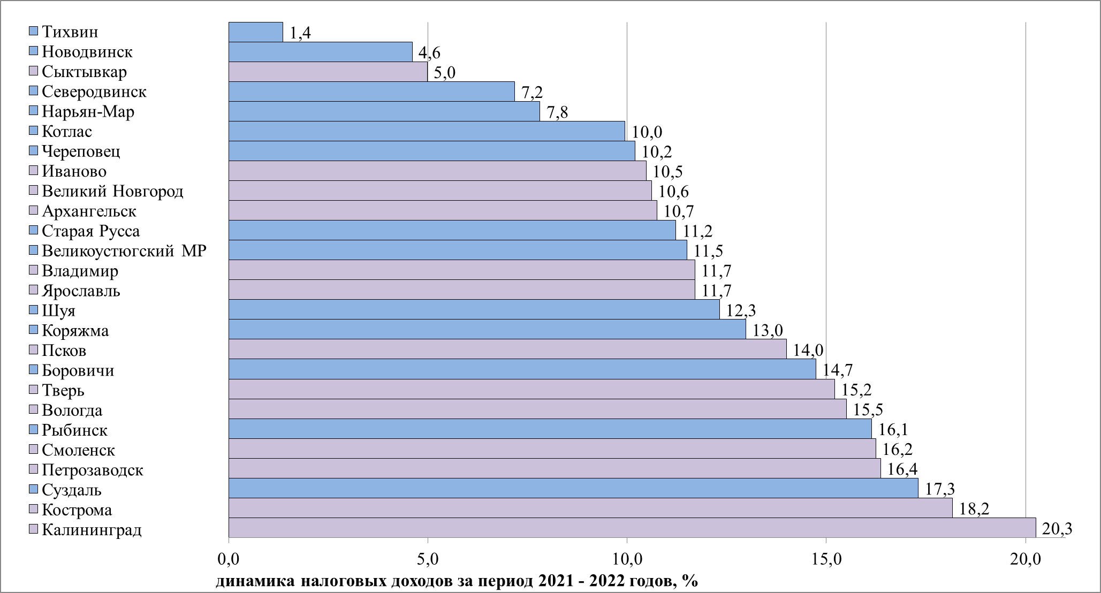

Динамика налоговых доходов в 2022 году по сравнению с 2021 годом характеризуется ростом объема поступлений от 1% до 20% во всех муниципальных образованиях, участвовавших в информационном обмене.
Объем налоговых доходов обеспечен, в основном, поступлениями налога на доходы физических лиц (НДФЛ). Доля НДФЛ в общем объеме налоговых доходов в 2022 году составляет в областных центрах - от 43% до 81%, в иных муниципальных образованиях - от 30% до 91%.
Рост поступления НДФЛ в 2022 году по сравнению с 2021 годом отмечен во всех муниципальных образованиях, участвовавших в информационном обмене, и составил от 1% до 28%.
В общей сумме налоговых платежей поступления налогов на совокупный доход (в том числе налог, взимаемый в связи с применением патентной системы налогообложения – ПСН, налог, взимаемый в связи с применением упрощенной системы налогообложения – УСН) составляют в областных центрах - от 3% до 39%, в иных муниципальных образованиях - от 0% до 17%. Самая высокая доля указанных налогов (39%) отмечена в Великом Новгороде в связи с передачей субъектом Российской Федерации норматива отчислений от УСН в размере 70%.
Во всех муниципальных образованиях, являющихся областными центрами, установлен единый норматив отчислений от УСН (от 2% до 70%), за исключением города Ярославля в связи с зачислением в полном объеме поступлений от УСН в областной бюджет.
Доля ПСН в объеме налогов на совокупный доход незначительна и составляет в 19 муниципальных образованиях от 4% до 36%, в Рыбинске, Ярославле и Котласе на долю ПСН приходится от 96% до 100%. Динамика поступления ПСН характеризуется ростом в 12 муниципальных образованиях из 22 от 4% до 35%. В муниципальных образованиях Боровичи, Старая Русса, Суздаль и Тихвин данный налог не поступает в доход бюджета в связи с не установлением единых нормативов отчислений по ним.

Динамика местных налогов за 2021 - 2022 годы
%
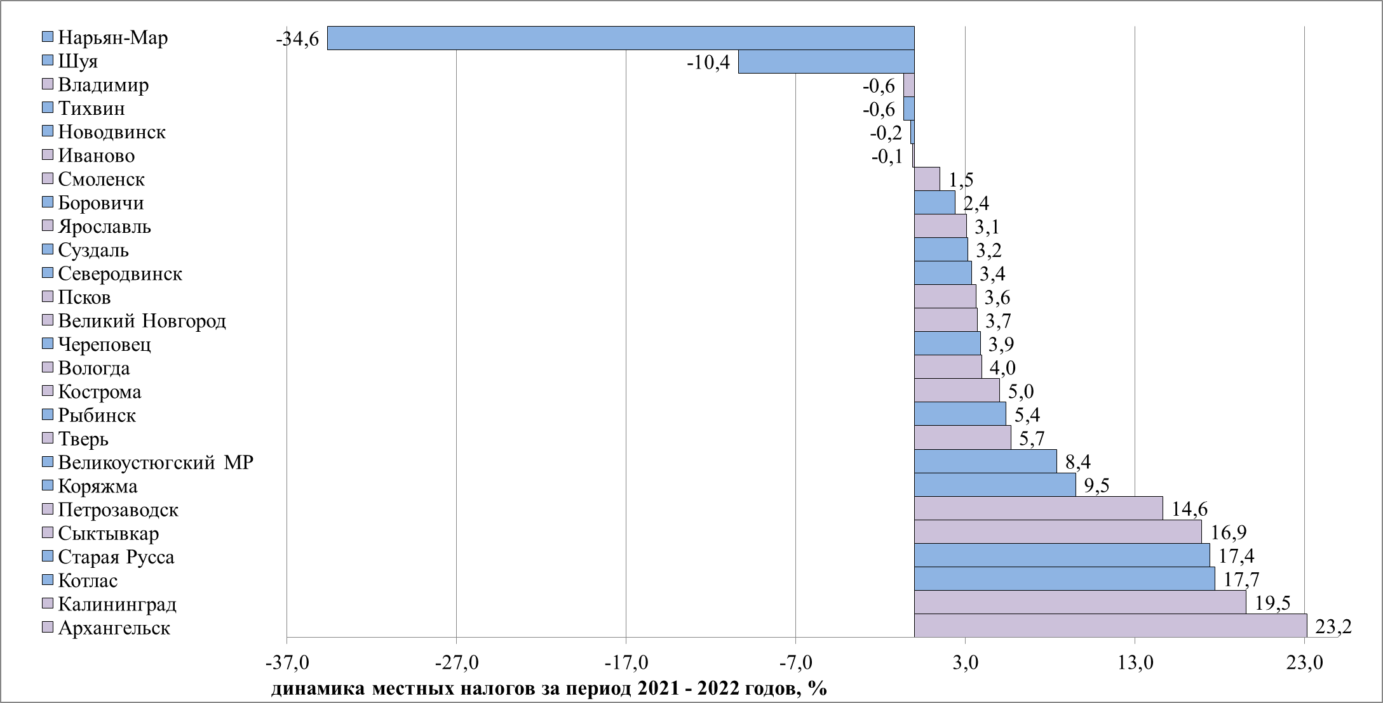

В 2022 году в 20 муниципальных образованиях отмечается рост поступлений местных налогов от 2% до 23%, в 6 муниципальных образованиях - снижение от 0,1% до 35%.
Доля местных налогов (налог на имущество физических лиц и земельный налог) в общей сумме налоговых доходов муниципальных образований составляет в областных центрах - от 6% до 21%, в иных муниципальных образованиях - от 3% до 47%. Свыше 30% эта доля отмечается в 2 муниципальных образованиях – Старой Руссе и Суздале (34% и 47% соответственно). Ниже 10% доля местных налогов отмечается в северных муниципальных образованиях, где стоимость земли ниже, чем в центральных районах России: Нарьян-Мар и Северодвинск – по 3%, Великоустюгский МР – 5%, Архангельск, Коряжма и Новодвинск – по 6%, Котлас – 9%, а также в Пскове и Калининграде – по 9%.
Доля льгот, предоставленных в соответствии с федеральным законодательством по местным налогам, в общей сумме поступлений данных налогов в 2022 году составляет в областных центрах от 14% до 35%, в иных - от 9% до 26%, в 5 муниципальных образованиях превышает 30% (Нарьян-Мар, Котлас, Боровичи, Сыктывкар и Новодвинск). Доля льгот, предоставленных нормативными правовыми актами органов местного самоуправления по данным налогам, незначительна и составляет в областных центрах от 0,1% до 17%, в иных - от 0,2% до 6%, при этом, в Нарьян-Маре данный показатель составляет 30%.
Основная доля местных налогов муниципальных образований приходится на земельный налог.

Неналоговые доходы

Динамика неналоговых доходов за 2021 - 2022 годы
%
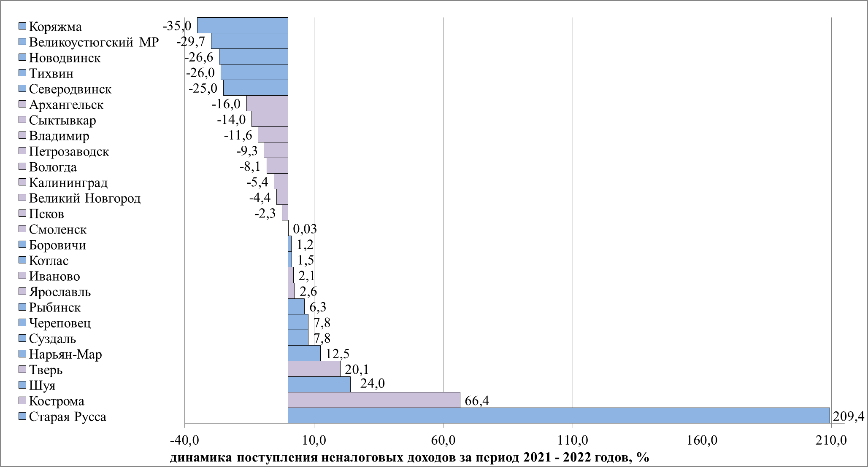

Динамика поступления по неналоговым доходам отрицательная в 13 муниципальных образованиях – снижение составляет от 2% до 35% и положительная в 13 муниципальных образованиях – рост от 0,03% до 209%.
Основную часть неналоговых поступлений муниципальных образований составляют доходы от использования имущества: в областных центрах - от 43% до 67%, в иных муниципальных образованиях от 33% до 83%. Следует отметить, что в 18 муниципальных образованиях более 50% указанных платежей приходится на доходы, получаемые в виде арендной платы за земельные участки, а также средства от проведения аукционов на право заключения договоров аренды земельных участков.
Снижение поступлений по доходам от использования имущества в 2022 году относительно 2021 года отмечается в 16 муниципальных образованиях от 0,4% до 28%, рост указанных доходов – в 9 муниципальных образованиях от 0,3% до 51%, а в Старой Руссе - на 254%.
Удельный вес доходов от продажи материальных и нематериальных активов в общем объеме неналоговых доходов составляет от 8% до 44%. Поступление данных доходов снизилось в 2022 году к 2021 году в 14 муниципальных образованиях. В отдельных муниципальных образованиях отмечается значительный рост по данному показателю (Шуя - в 5 раз, Старая Русса - в 4 раза, Кострома - в 3 раза, Боровичи - в 2 раза).

Задолженность по платежам в местный бюджет
По налогам в 16 муниципальных образованиях из 24, представивших информацию, отмечается рост объема задолженности на 01.01.2023 по сравнению с 01.01.2022 от 4% до 59%. Доля налоговой задолженности, сформировавшейся на 01.01.2023, к общему объему налоговых платежей, поступивших в местные бюджеты в 2022 году, составляет от 1% до 32%.
По неналоговым платежам в 18 муниципальных образованиях отмечается снижение объема задолженности от 3% до 22%. Доля задолженности по неналоговым платежам к общему объему неналоговых доходов, поступивших в местные бюджеты в 2022 году, составляет от 9% до 85%, а в 3 муниципальных образованиях – превышает сумму поступлений указанных доходов.

На местном уровне поддержку субъектам малого и среднего предпринимательства оказали 15 участников информационного обмена. Доля выпадающих доходов в общем объеме налоговых и неналоговых платежей в 12 муниципальных образованиях составила менее 1%.

Безвозмездные поступления

Динамика безвозмездных поступлений за период 2021 - 2022 годов
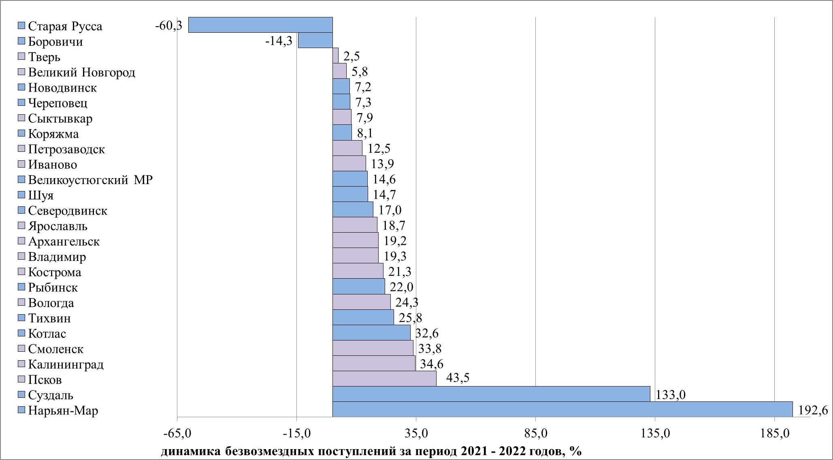

%
В 2022 году по сравнению с 2021 годом отмечается рост объема безвозмездных поступлений в 24 из 26 муниципальных образованиях, участвовавших в информационном обмене.
Следует отметить, что динамика безвозмездных поступлений во всех муниципальных образованиях определяет динамику общего объема доходов местных бюджетов.
В общем объеме безвозмездных поступлений в 2022 году доля субвенций составляет в областных центрах – от 28% до 70%, в иных муниципальных образованиях доля субвенций ниже – от 0,4% до 65%. Наиболее высокая доля субвенций в общем объеме безвозмездных поступлений отмечена в Сыктывкаре (70%).
Дефицит бюджета
Информационный обмен показал, что в последние годы наметился тренд на увеличение числа муниципальных образований, исполнивших бюджеты с профицитом. Информационные обмены, проведенные в предыдущие годы (в 2016, 2018, 2020 годах), свидетельствовали о том, что у большинства муниципальных образований бюджеты были дефицитными. По итогам исполнения бюджетов за 2021 год 50% муниципальных образований (13) исполнили бюджет с профицитом, по итогам исполнения за 2022 год –число таких муниципальных образований возросло до 65% (17 из 26). Это свидетельствует о системной работе муниципальных образований по формированию и исполнению бездефицитного (профицитного) бюджета. Следует отметить, что только 8 муниципальных образований по итогам каждого года, входящих в анализируемый период, исполнили бюджет с профицитом. Наибольший размер профицита к объему поступлений собственных налоговых и неналоговых доходов сложился у Суздаля (29,2% и 50,5%), Калининграда (3,2% и 10,6%) и Смоленска (3,9% и 9,2%). С дефицитом по итогам каждого анализируемого года исполнены бюджеты у четырех муниципальных образований, максимальный размер к объему поступлений собственных доходов - у Новодвинска (14,4% и 9,8%).

Муниципальный долг
В 2021 и 2022 годах муниципальным образованиям удалось замедлить тенденцию роста муниципального долга. Рост муниципального долга муниципальных образований, участвовавших в информационном обмене, в анализируемом периоде составил менее 1%, в то время как за период 2016 - 2018 годы составлял около 10%.
В 2021 и 2022 годах 11 муниципальных образований снизили размер муниципального долга. Наибольший процент снижения от 18% до 20% размера долга достигнут тремя муниципальными образованиями (Тихвин, Котлас, Рыбинск). Рост муниципального долга – по 6 муниципальным образованиям, самый значительный – у городов Сыктывкара и Коряжмы (на 27%).
При этом следует отметить муниципальные образования Череповец, Старая Русса, и Великоустюгский муниципальный район, у которых в анализируемом периоде отсутствует муниципальных долг.
В анализируемом периоде значительно изменилась структура муниципального долга муниципальных образований. В целом по итогам исполнения бюджетов за 2021 год бюджетные кредиты составляли 23,5% в суммарном объеме муниципального долга муниципальных образований, коммерческие кредиты – 76,3%, ценные бумаги - 0,2% (1 муниципальное образование – город Вологда), а по итогам исполнения бюджетов за 2022 год бюджетные кредиты составили 64,4% в суммарном объеме муниципального долга муниципальных образований, коммерческие кредиты – 35,6%. Таким образом, в анализируемом периоде муниципальным образованиям удалось существенно снизить нагрузку на бюджеты в части расходов на обслуживание муниципального долга в связи с замещением значительной части задолженности перед коммерческими банками бюджетными кредитами. При этом только в 8 муниципальных образованиях (Боровичи, Великий Новгород, Владимир, Кострома, Нарьян-Мар, Рыбинск, Шуя, Ярославль) 100% долю в объеме муниципального долга составляют бюджетные кредиты.

Отношение муниципального долга к собственным налоговым и неналоговым доходам на 01.01.2023
%
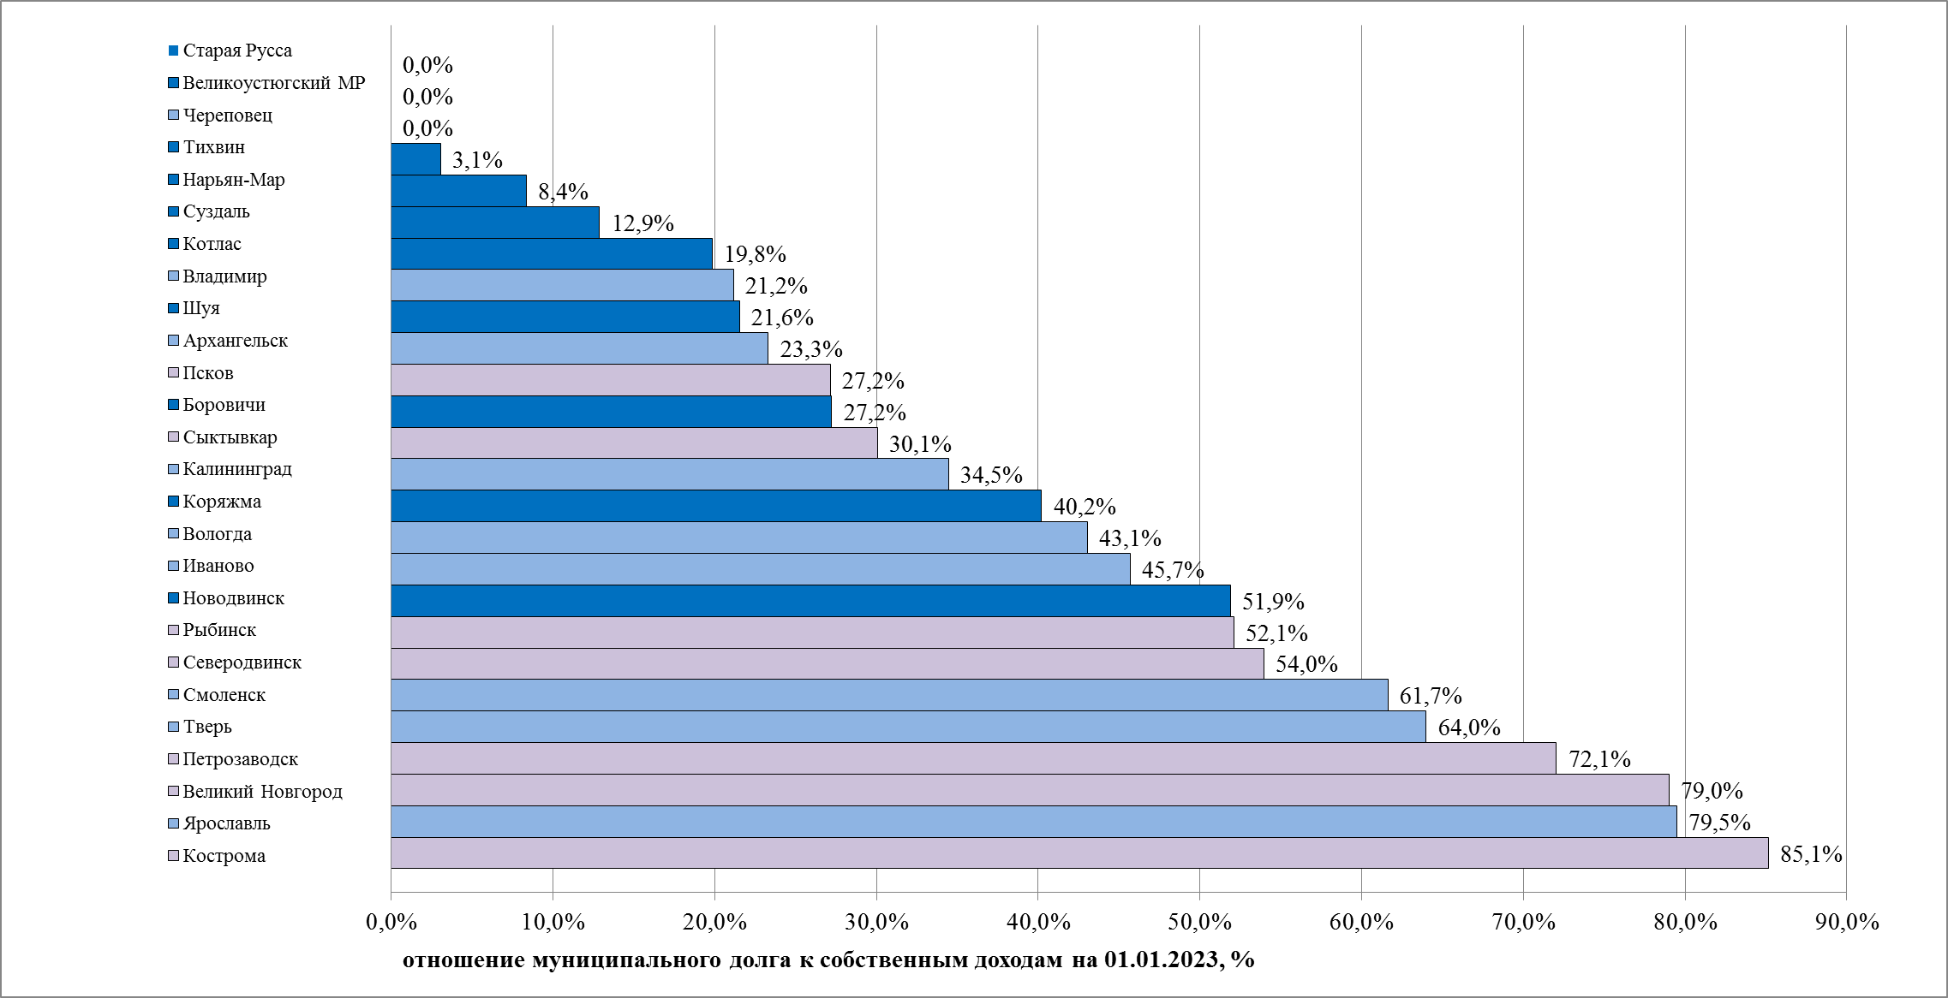

Отношение муниципального долга к собственным налоговым и неналоговым доходам у всех муниципальных образований находится в пределах, установленных Бюджетным кодексом РФ. Максимальное значение данного показателя по состоянию на 01.01.2023 составляет в Костроме (85,1%), Ярославле (79,5%) и Великом Новгороде (79%). У остальных муниципальных образований этот показатель находится в диапазоне от 3% до 75%.

Расходы
В целях обеспечения сопоставимости расходов бюджетов, расширения возможностей анализа и обоснованности выводов все муниципальные образования, участвовавшие в информационном обмене, разделены на 3 группы:
1-ая группа - с численностью жителей - свыше 300 тыс.чел. (9 МО);
2-ая группа - с численностью жителей - от 100 тыс.чел. до 300 тыс.чел. (7 МО);
3-я группа - с численностью жителей до 100 тыс.чел. (10 МО).
Город Нарьян-Мар не представил данные по численности населения, но был отнесен в 3- ю группу на основании данных, представленных в рамках предыдущих информационных обменов (в расчете значений показателей расходов на душу населения город Нарьян-Мар не учитывался).

Численность населения
тыс. чел.
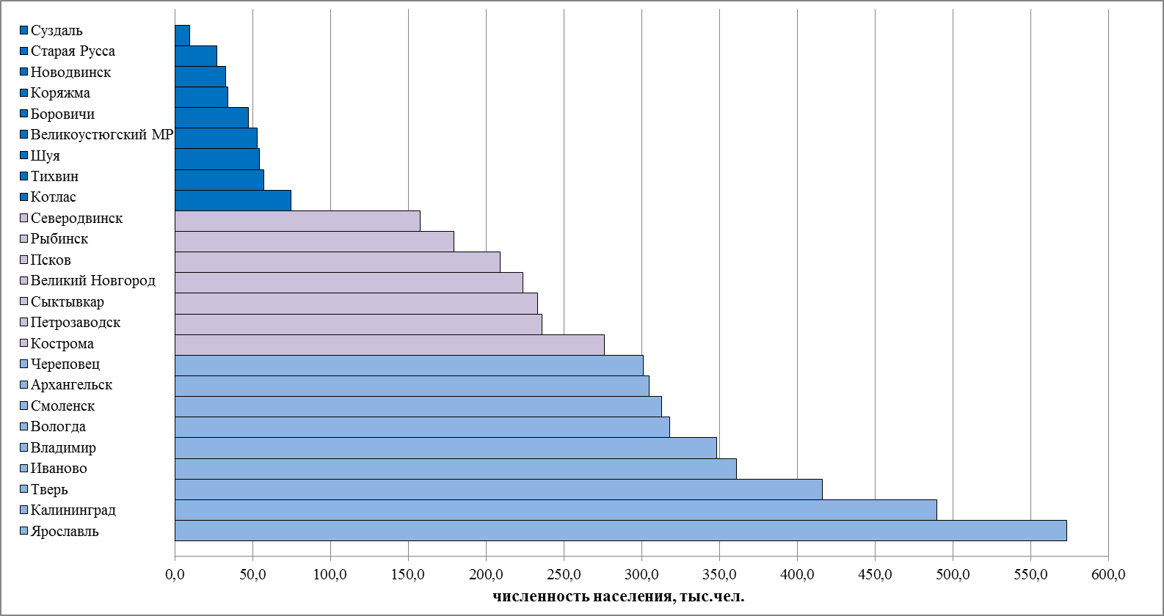

В целом за период с 2018 года численность населения муниципальных образований, участвовавших в информационных обменах, уменьшилась на 5%. Только города Калининград и Великий Новгород в последние годы демонстрируют положительную динамику.

Анализ расходной части бюджетов муниципальных образований, участвовавших в информационном обмене, показал, что диапазон расходов на душу населения сложился от 7 тыс.руб. до 89,3 тыс.руб. Следует отметить, что в целом рост расходов за 2022 год к объему расходов за 2021 год составил 16%.
Наибольший уровень расходов в расчете на душу населения по итогам исполнения за 2022 год - в городах Суздале (89,3 тыс.руб.), Северодвинске (69,4 тыс.руб) и Новодвинске (51,0 тыс.руб.). Высокий уровень расходов в расчете на душу населения в городе Суздале сложился в связи с выделением в 2022 году значительной помощи из вышестоящего бюджета, в то время как Северодвинск, учитывая данные предыдущих информационных обменов, традиционно находится в лидерах по уровню расходов в расчете на одного жителя муниципального образования.
Наименьший уровень расходов на душу населения приходится на города с малой численностью Старую Руссу (7,0 тыс.руб.), Боровичи (11,1 тыс.руб.) и Тихвин (22,0 тыс.руб.).

Общий объем расходов в 2022 году
млн.руб.
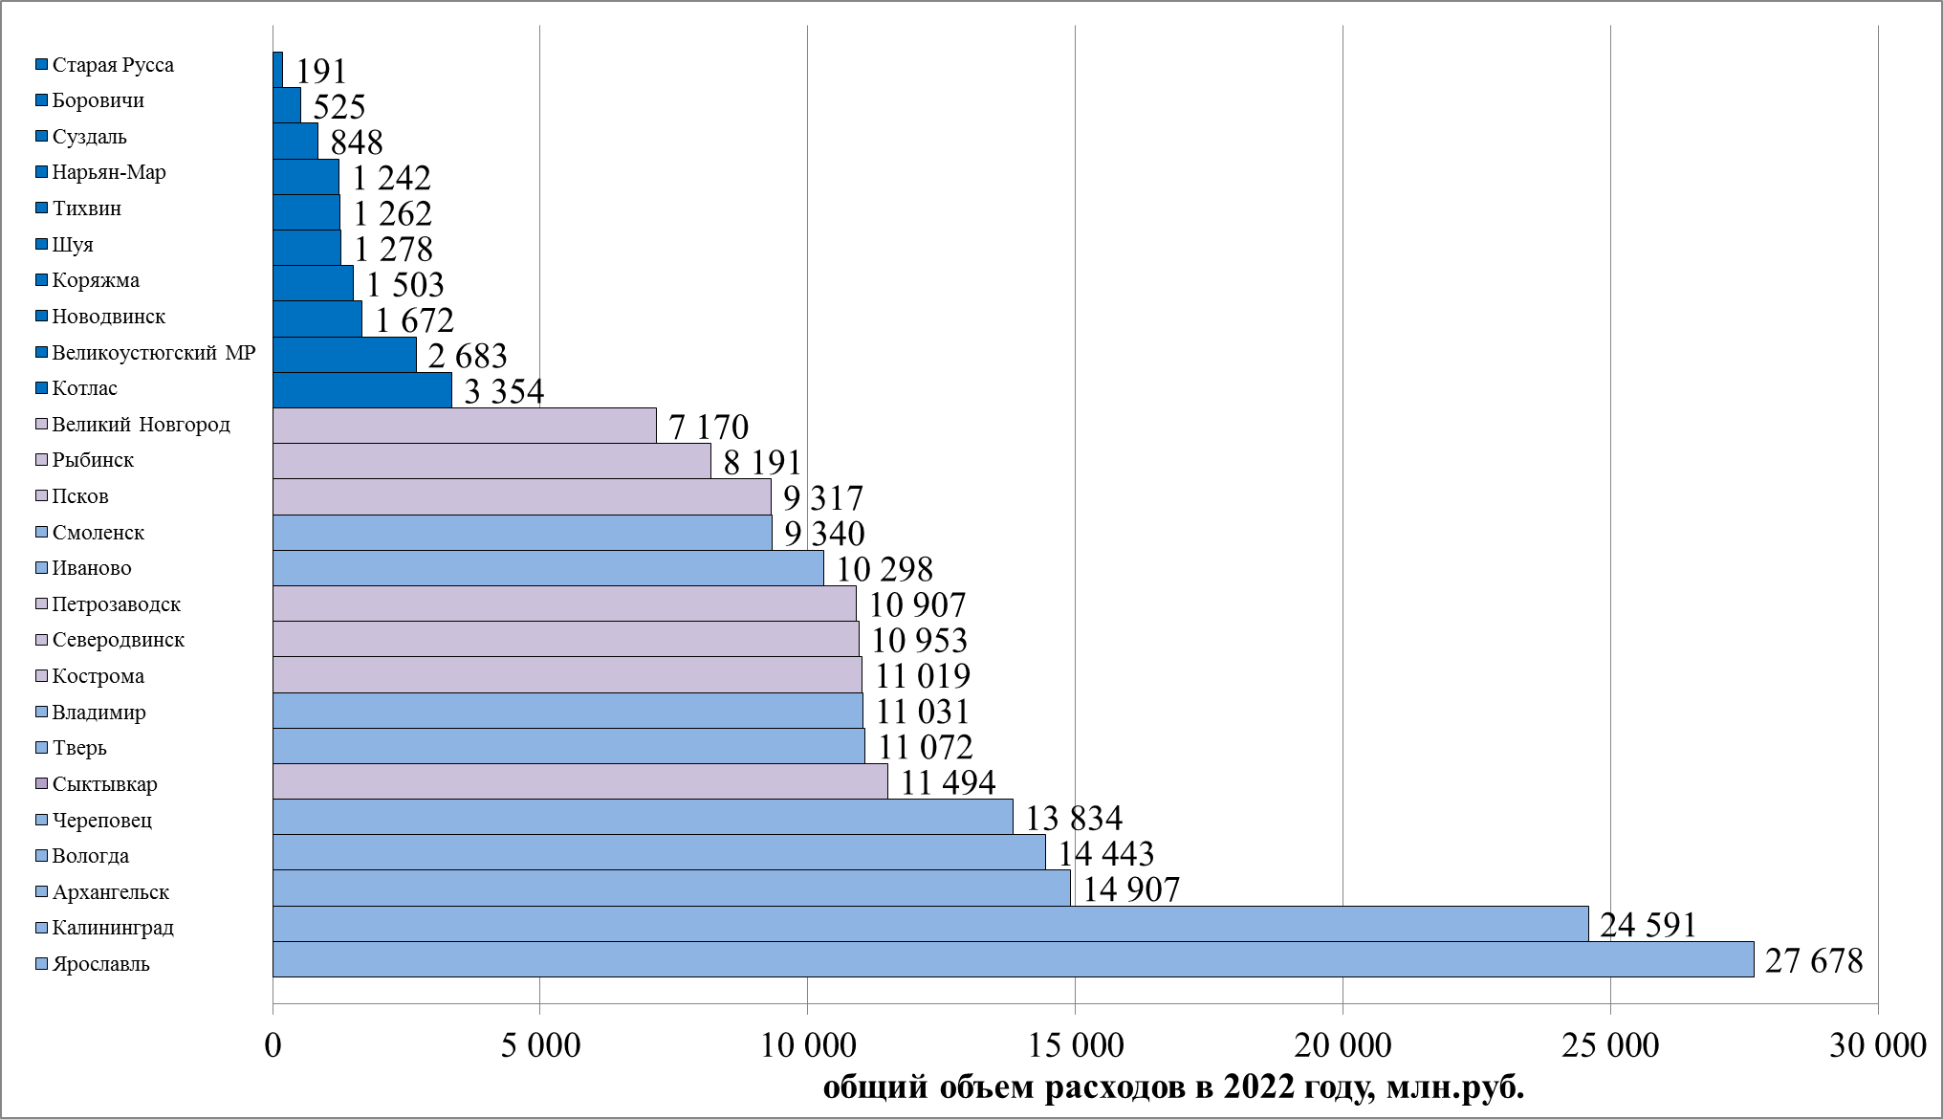

Общий объем расходов на душу населения в 2022 году
тыс.руб.
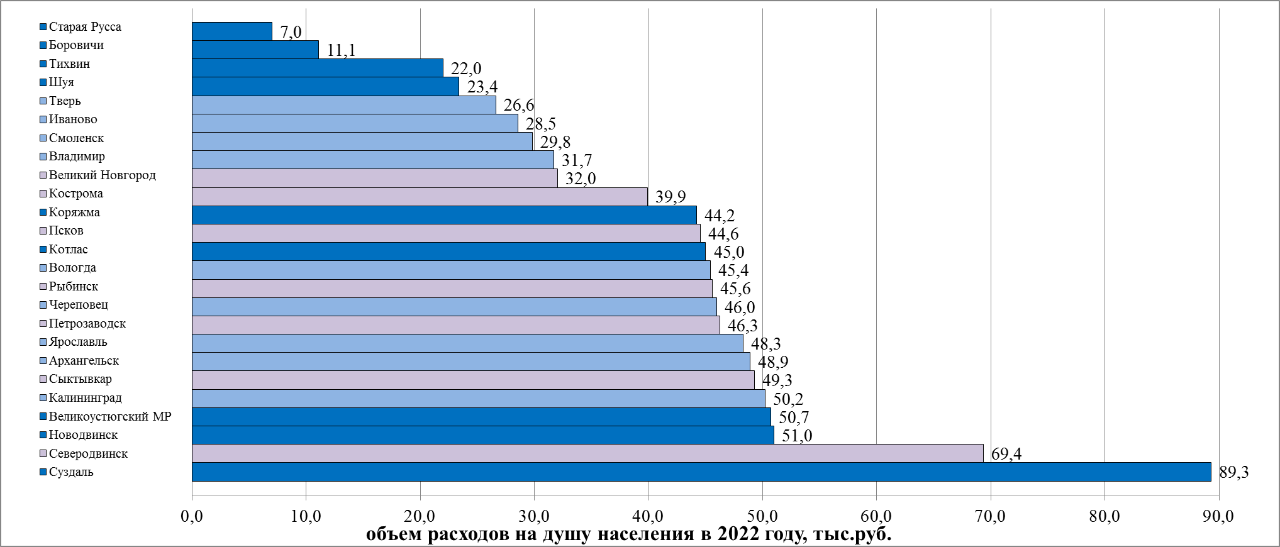

Отдельные направления расходов
В информации по отдельным направлениям расходов не были учтены данные по городу Череповцу в связи с представлением их позднее установленного срока.

В анализируемом периоде расходы на организацию транспортного обслуживания осуществлялись в 21 муниципальном образовании и возросли в 2022 году по сравнению с 2021 годом на 39%.

Средний объем расходов на транспорт на душу населения за 2021 и 2022 годы
тыс.руб.
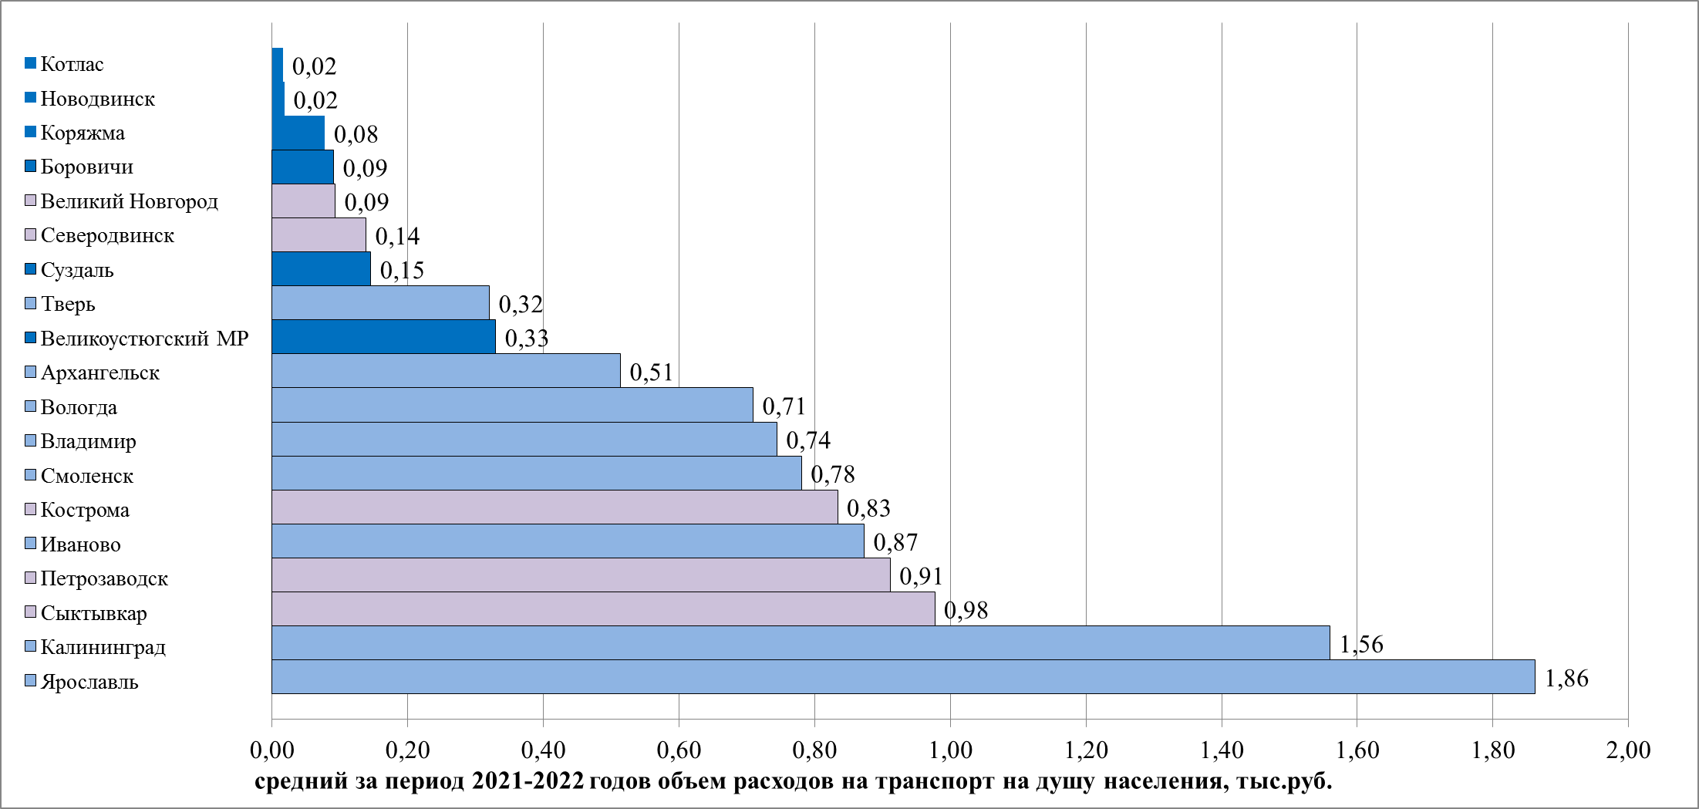

В среднем за 2021 и 2022 годы наибольший объем расходов в расчете на душу населения составил в городах Ярославле (1,86 тыс.руб.) и Калининграде (1,56 тыс.руб.).
Наиболее значительные средства на транспортное обслуживание населения направлялись в 2022 году в городе Ярославле и составили 5,2% расходов бюджета.
По городам Новодвинску, Вологде, Владимиру, Котласу сложился значительный рост расходов по данному направлению по сравнению с 2021 годом (от 4 до 10 раз).
В 11 муниципальных образованиях на организацию транспортного обслуживания населения дополнительно выделяются средства вышестоящих бюджетов (в 2016 и 2017 годах – только в 4 муниципальных образованиях).

Расходы на дорожное хозяйство осуществляются во всех муниципальных образованиях, представивших данные.

Средний объем расходов на дорожное хозяйство на душу населения
за 2021 и 2022 годы
тыс.руб.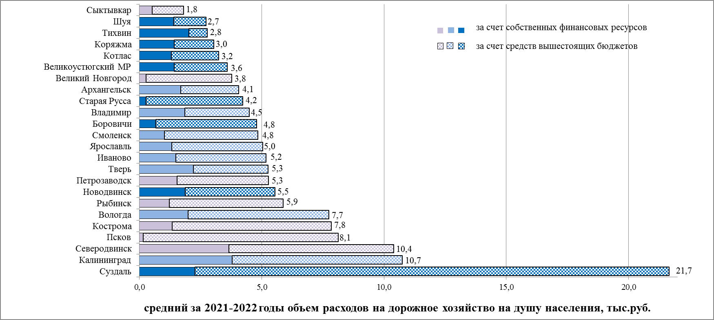

В 2021 и 2022 годах наибольший объем данных расходов в расчете на душу населения - в городе Суздале, наименьший - в городе Сыктывкаре, разрыв составляет 12 раз. Следует отметить, что за последние годы увеличивается доля расходов на данные цели, в основном, в связи с выделением средств из вышестоящих бюджетов.

Расходы на жилищное хозяйство в анализируемом периоде осуществлялись во всех муниципальных образованиях. Анализ данного направления расходов показал, что наиболее значительные расходы в 2021 и 2022 годах в расчете на душу населения осуществлялись в городах Новодвинске (8,3 тыс.руб.) и Тихвине (6,7 тыс.руб.).

Средний объем расходов на жилищное хозяйство на душу населения
за 2021 и 2022 годы
тыс.руб.
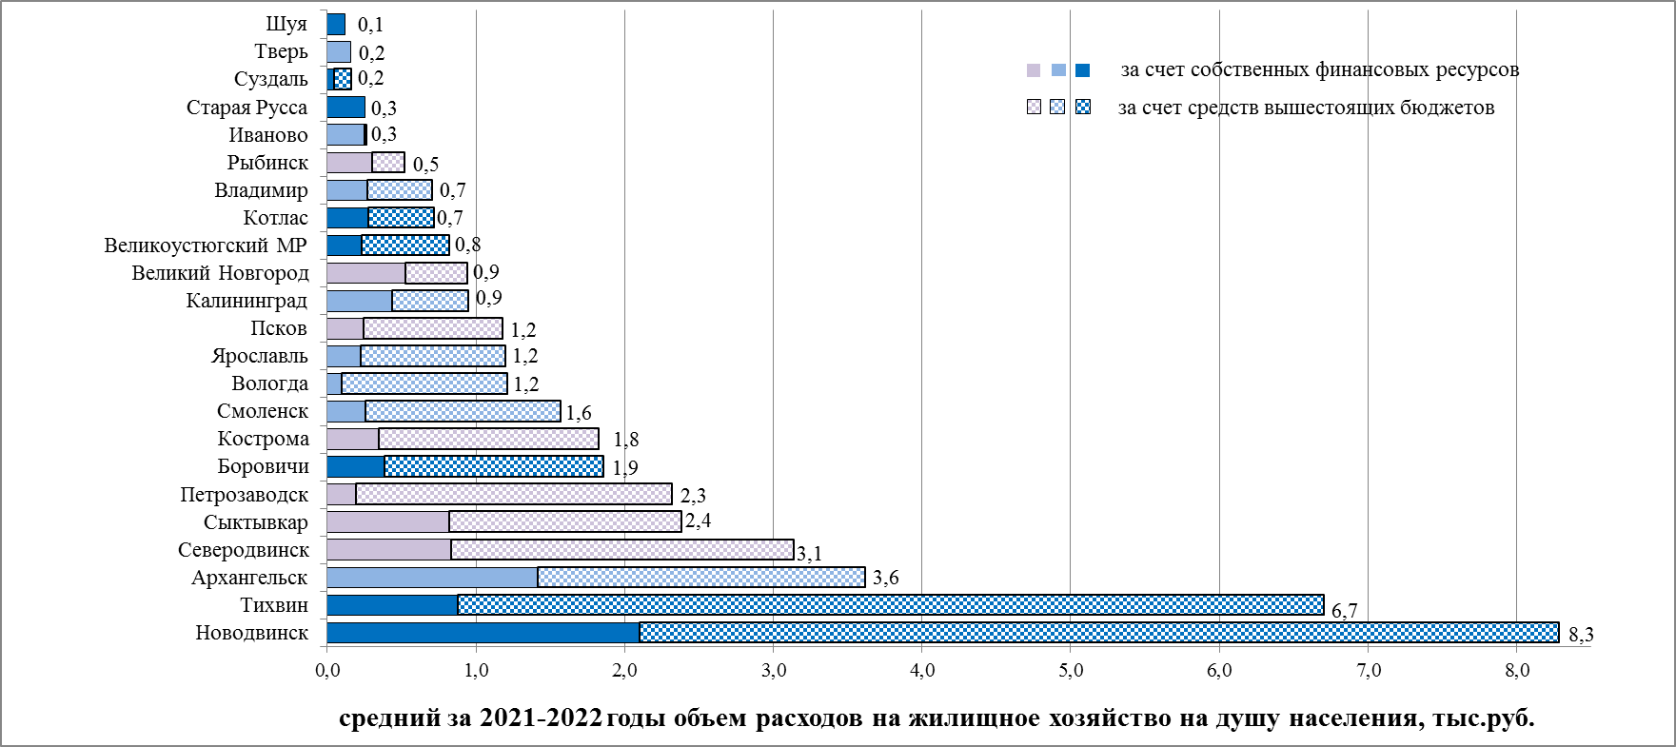

Наибольший удельный вес средств вышестоящих бюджетов в среднем за 2021 и 2022 годы отмечается в городе Новодвинске и составляет 87% от общего объема расходов. Только по четырем муниципальным образованиям - Тверь, Шуя, Коряжма и Старая Русса - вышестоящие средства на данные цели в анализируемом периоде не выделялись.

Расходы на благоустройство осуществляются также всеми муниципальными образованиями. Следует отметить ежегодный рост данных расходов. По сравнению с аналогичными расходами за период 2016 и 2017 годов рост составил в 1,6 раза.
В среднем за 2021 и 2022 годы на благоустройство муниципальных образований наибольший объем средств в расчете на душу населения направлялся в городах Суздале (13,8 тыс.руб.), Сыктывкаре (5,1 тыс.руб.) и Тихвине (3,9 тыс.руб.). Необходимо отметить, что затраты на благоустройство муниципальных образований с малой численностью жителей в расчете на 1 жителя больше, чем по городам с «большой» численностью населения.

Средний объем расходов на благоустройство на душу населения
за 2021-2022 годы
тыс.руб.
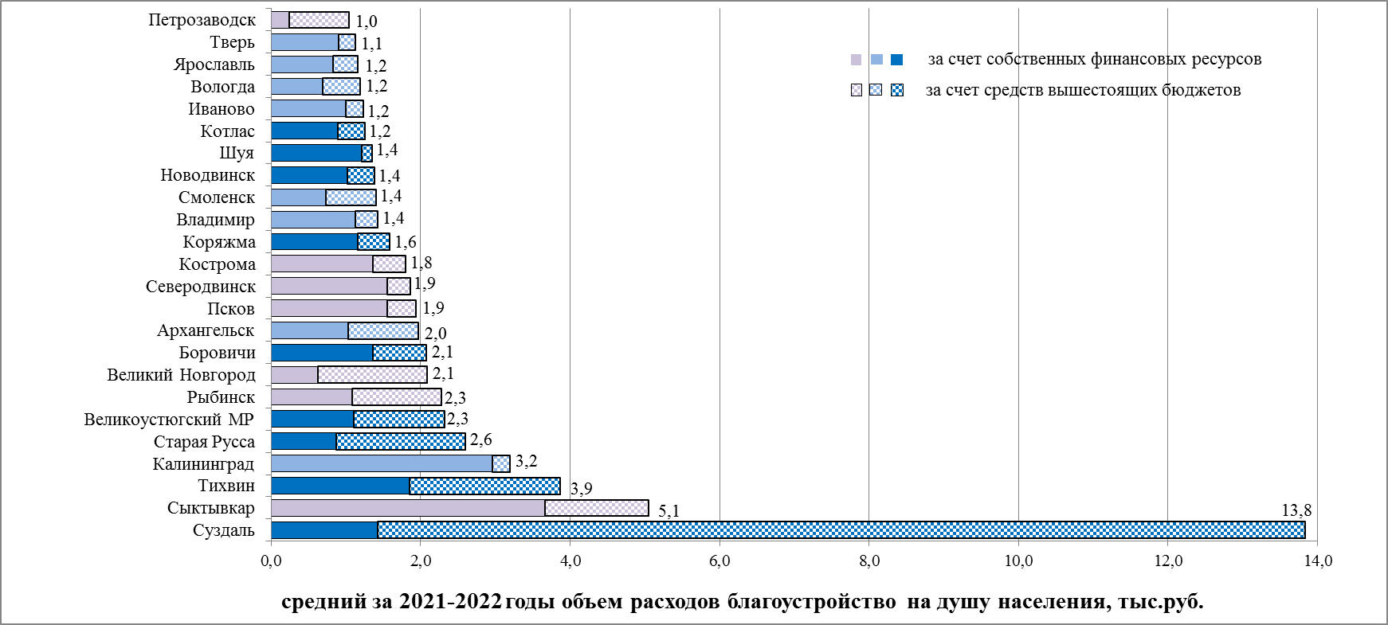

Расходы на дошкольное образование в 2021-2022 годах осуществлялись в 20 муниципальных образованиях. В целом среднедушевые расходы по данному направлению увеличились в 1,5 раза по сравнению с периодом 2016 и 2017 годов.

Средний объем расходов на дошкольное образование на душу населения
за 2021-2022 годы
тыс.руб.
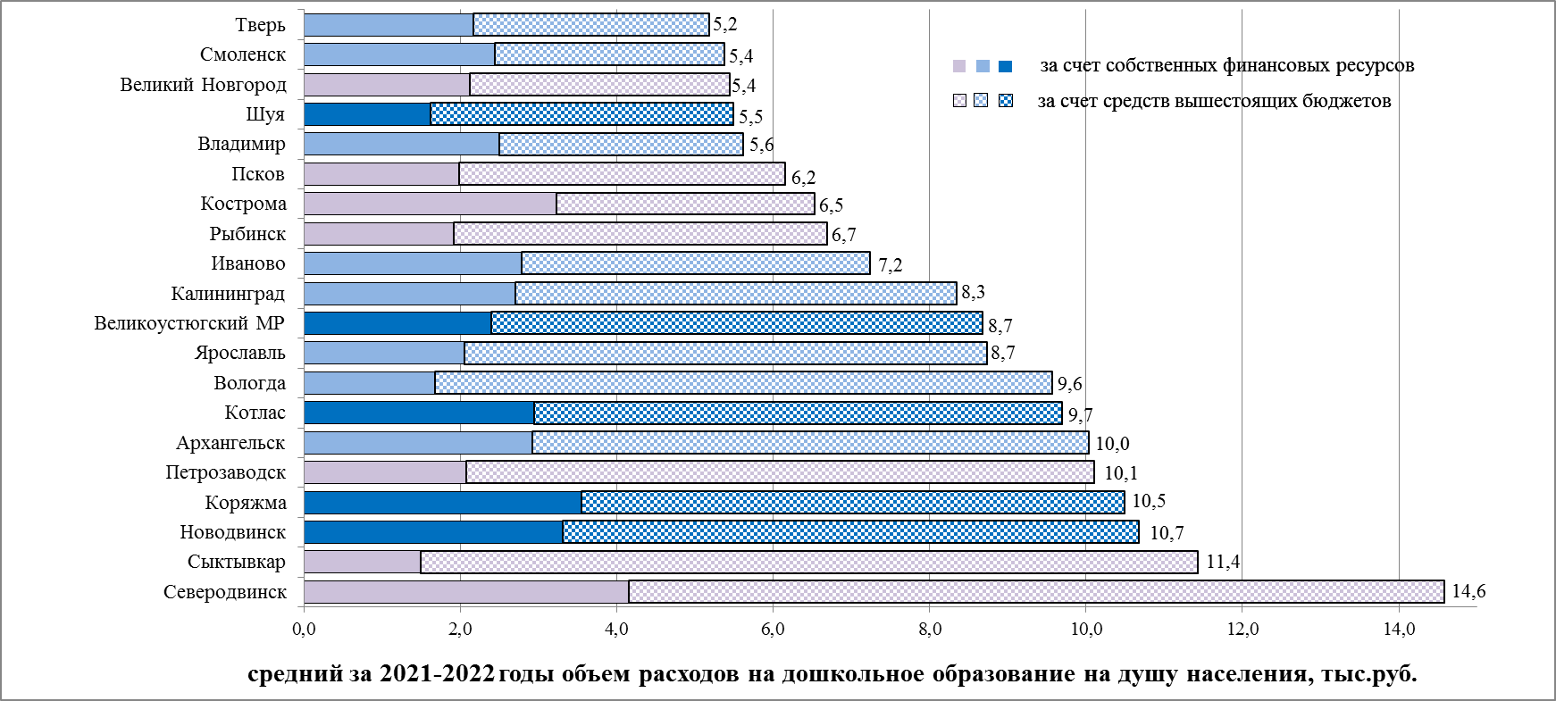

Анализ расходов на общее образование проведен на основании данных 20 муниципальных образований, которые в основном относятся к городам с большой и средней численностью.

Средний объем расходов на общее образование
на душу населения за 2021-2022 годы
тыс.руб.
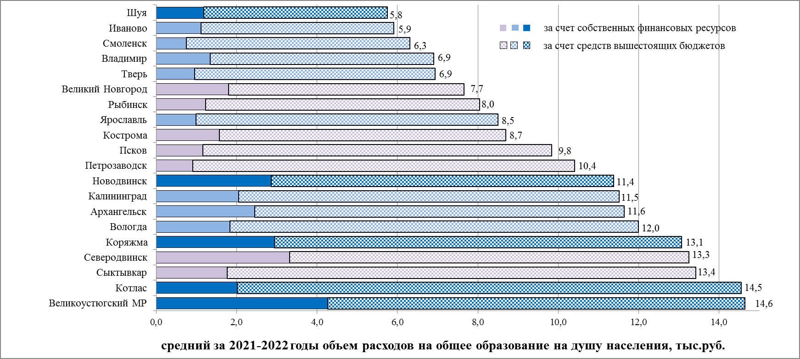

В целом среднедушевые расходы по данному направлению увеличились в 1,7 раза по сравнению с периодом 2016 и 2017 годов.

Расходы на дополнительное образование оценивались на основании информации 20 муниципальных образований (в 2016 и 2017 годах только в 15 муниципальных образованиях осуществлялись такие расходы). Наибольший объем расходов на душу населения сложился в городе Северодвинске (3,3 тыс.руб.), который в 6,6 раза превышает минимальные расходы по данному направлению в городе Твери (0,5 тыс.руб.).

Средний объем расходов на дополнительное образование
на душу населения за 2021-2022 годы
тыс.руб.
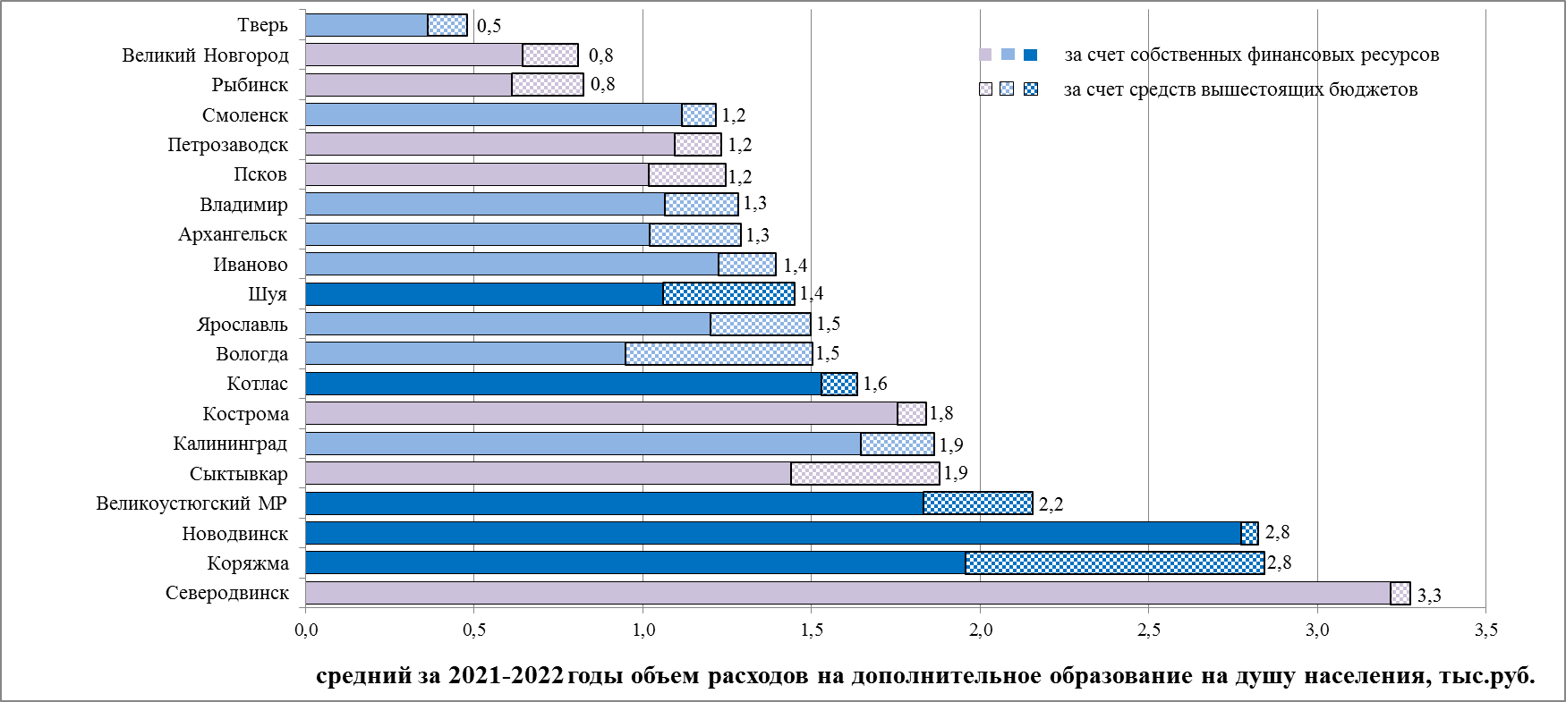

Обеспечение мер социальной поддержки, установленных органами местного самоуправления
Дополнительные меры социальной поддержки установлены в 23 муниципальных образованиях из 25, представивших указанную информацию. Наибольший удельный вес данных расходов в общих расходах муниципального образования наблюдается в городах Нарьян-Маре (4,4% в 2021 году, 3,5% в 2022 году), Иваново (3,8% в 2021 году, 3,3% в 2022 году) и Костроме (1,7% в 2021 году, 1,9% в 2022 году).

Кредиторская задолженность
За 2022 год общий объем кредиторской задолженности уменьшился в 2,2 раза (с 457 млн руб. до 206 млн руб.), а по сравнению с ее объемом на начало 2016 года (1 768 млн руб.) – в 8,6 раз.
Если за период 2016 и 2017 годов только 6 муниципальных образований смогли исполнить бюджет без просроченной кредиторской задолженности, то по итогам исполнения бюджета в 2021 и 2022 годах просроченная кредиторская задолженность сложилась только в 8 муниципальных образованиях.

Заключение
Проведенный анализ выявил положительные изменения финансового состояния бюджетов муниципальных образований Союза городов Центра и Северо-Запада России и позволяет отметить значительную системную работу большинства муниципальных образований по следующим направлениям:
- формирование и исполнение бездефицитного (профицитного) бюджета;
- снижение размера муниципального долга;
- замещение коммерческих кредитов бюджетными кредитами.
Однако дальнейшее улучшение качества жизни населения муниципальных образований в настоящее время невозможно без решения следующих экономических задач:
- сохранение и укрепление доходного потенциала бюджетов муниципальных образований;
- повышение эффективности и результативности бюджетных расходов;
- снижение размера муниципального долга;
- повышение устойчивости и самостоятельности местных бюджетов.

Материалы подготовлены департаментом финансов
мэрии города Ярославля

июль - август 2023 года

